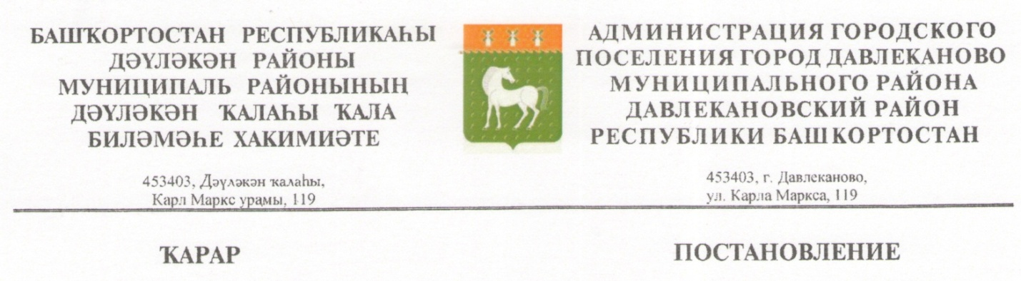

«07» июнь 2024 й. № 183 «07» июня 2024 г.

О внесении изменений в постановление Администрации городского поселения город Давлеканово муниципального района Давлекановский район Республики Башкортостан от 21.03.2023 №78 «Об утверждении состава общественной комиссии и положения об общественной комиссии по вопросам подготовки и реализации муниципальной программы «Формирование современной городской среды в городском поселении город Давлеканово муниципального района Давлекановский район Республики Башкортостан на 2019-2024 годы»»

В соответствии со ст.33 Федерального закона от 06.10.2003 № 131-ФЗ «Об общих принципах организации местного самоуправления в Российской Федерации», Правилами предоставления и распределения субсидий из федерального бюджета бюджетам субъектов Российской Федерации на поддержку государственных программ субъектов Российской Федерации и муниципальных программ формирования современной городской среды, утвержденными постановлением Правительства Российской Федерации от 10.02.2017 № 169, ст.11 Закона Республики Башкортостан от 18.03.2005 № 162-з «О местном самоуправлении в Республике Башкортостан», в целях привлечения граждан, общественных объединений и некоммерческих организаций к обсуждению вопросов, касающихся реализации в городском поселении город Давлеканово муниципального района Давлекановский район Республики Башкортостан приоритетного проекта «Формирование современной городской среды», администрация городского поселения город Давлеканово муниципального района Давлекановский район Республики Башкортостан

ПОСТАНОВЛЯЕТ:

1. Приложение к постановлению о составе общественной комиссии по вопросам подготовки и реализации муниципальной программы изложить в следующей редакции:

Состав общественной комиссии по вопросам подготовки и реализации муниципальной программы «Формирование современной городской среды в городском поселении город Давлеканово муниципального района Давлекановский район Республики Башкортостан на 2019-2024 годы»:

Председатель комиссии:
Бабушкин В.Н.- глава администрации ГП г.Давлеканово;
Заместитель председателя комиссии:
Рашитов Р.Р. - заместитель главы администрации ГП г.Давлеканово;
Секретарь комиссии:
Миниярова О.А. – начальник отдела ЖКХ администрации ГП г.Давлеканово;

Члены комиссии:
Маслов В.Г. – первый заместитель главы администрации по промышленности, транспорту, строительству, жилищно-коммунальному хозяйству МР Давлекановский район Республики Башкортостан; (по согласованию);
Азнашева Э.З. – исполнительный секретарь Давлекановского местного отделения Башкортостанского регионального отделения ВПП «ЕДИНАЯ РОССИЯ»; (по согласованию);
Сахибгареева А.С. – начальник отдела ЖКХ администрации МР Давлекановский район Республики Башкортостан (по согласованию);
Селезнев И.Г. – главный архитектор администрации МР Давлекановский район Республики Башкортостан (по согласованию);
Калимуллина С.Н. – депутат Совета ГП г.Давлеканово;
Котова О.В. – председатель Центра общественного контроля в сфере ЖКХ муниципального района Давлекановский район Республики Башкортостан;
Маев О.А. – главный специалист по муниципальному контролю управления сельского хозяйства муниципального района Давлекановский район Республики Башкортостан (по согласованию);

2. Контроль за исполнением настоящего постановления оставляю за собой.

Глава администрации В.Н.Бабушкин

